D1(10)
Ducati Monster 600/750/900 (-2000)

ID. | Popis | Kat.č | Ks
1 | Spoj. Tyč M10x(1,25)x395x30x30 |  | 1
2 | Ocelová vložka | X1 | 2
3 | Speciální matice M10x1,25 | X11 | 2
4 | Dural. váleček d=46mm | 25 | 1
5 | Dural. váleček d=48mm | 26 | 1

Montáž proveďte do pozice dle níže přiložené fotografie. Demontujte originál šroub. Do rámu vložte nerezovou tyč a na obou stranách nasaďte duralové distanční válečky. Do protektoru vložte ocelové vložky ID.2. a stáhněte vše maticí ID.3.

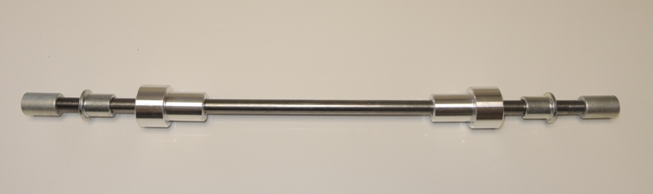
3
2
3
5
4
2
1

